UNIDADE 6

Números racionais

NOME: _________________________________________ N.º:______ TURMA: _________ DATA: __________
Tarefa inicial 9
- O Vale Seco de McMurdo é uma das regiões da Antártida.
A tabela seguinte apresenta as suas temperaturas médias mensais, em °C, relativas ao ano de 1983.
Meses | Jan. | Fev. | Mar. | Abr. | Maio | Jun. | Jul. | Ago. | Set. | Out. | Nov. | Dez.
Temperatura média/°C | −2,0 | −12,4 | −20,2 | −18,7 | −20,5 | −20,9 | −24,0 | −17,5 | −19,4 | −18,8 | −10,8 | −3,8

  - Indica o mês em que a temperatura média foi mais baixa.

  - Indica o mês em que a temperatura foi mais elevada.

  - Qual foi a diferença entre a temperatura média máxima e a mínima registadas no ano de 1983?
Adaptado da Prova de Aferição do 9.º ano, 2003
- Na reta numérica seguinte estão assinalados os pontos A e B, cujas abcissas são, respetivamente, 0 e 1.
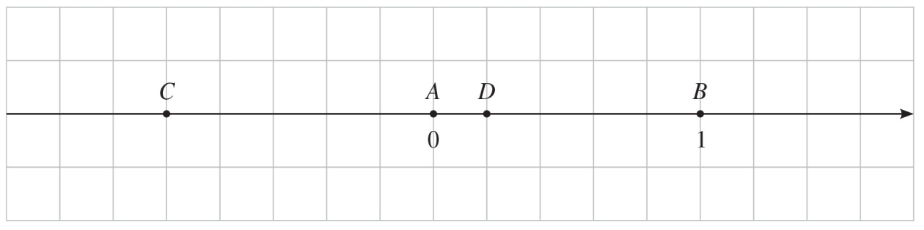
  - Indica a abcissa dos pontos C e D.
  - Assinala na reta numérica os pontos de abcissa $\frac{4}{5}$ $;0,6;$ $-\frac{3}{5}; \frac{3}{10}$ e $-1,5.$
- Calcula o valor de cada uma das expressões numéricas seguintes.
- $-2 +3 +(-4) -(-2 +5)$
- $\left(-\frac{7}{3}\right)+\frac{2}{3}-\left(\text{3}-\frac{1}{3}\right)$
- $\text{2}\frac{1}{5}+\frac{4}{5}-\left(-\frac{2}{3}\right)$

UNIDADE 6

Números racionais

NOME: _________________________________________ N.º:______ TURMA: _________ DATA: __________
Tarefa 9A
- Escreve, por ordem crescente, cada um dos seguintes conjuntos de números.
- $–12$ $+7$ $0$ $–25$ $–3$

- $+8$ $–2$ $–1,5$ $4$ $–4$

- $\frac{2}{3}$ $-\text{1}$ $-\frac{2}{3}$ $\frac{7}{3}$ $\text{+2}$

- Observa a reta numérica seguinte, onde estão assinalados os pontos de abcissa 0 e $\frac{1}{3}$.
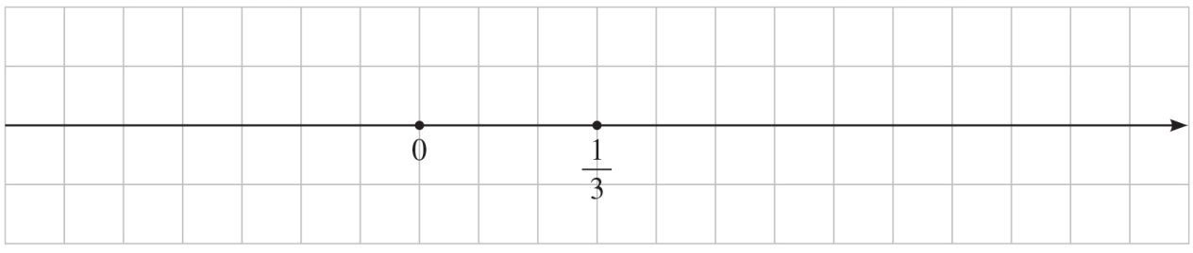
  - Representa na reta numérica os pontos de abcissa $\text{1;} -\frac{1}{3}; \frac{2}{3}$ e $-\frac{4}{6}$.

  - Indica dois números racionais que se situem entre 0 e $\frac{1}{3}$.

  - Indica dois números racionais que se situem entre $-\frac{1}{3}$ e $0$.

- Escreve os números inteiros:
- maiores do que –10 e menores do que –3;

- não negativos, menores do que 5;

- negativos maiores do que –5.

UNIDADE 6

Números racionais

NOME: _________________________________________ N.º:______ TURMA: _________ DATA: __________
Tarefa 9B
- Calcula o valor de cada uma das expressões seguintes.
- $(+4) +(+2)$

- $\left(+5\right)+\left(-3\right)$

- $(-12) +(+4)$

- $(-5) +(-7)$
- Calcula o valor de cada uma das expressões seguintes.
- $(+10) -(+8)$

- $\left(+2\right)-\left(-4\right)$

- $(-8) -(+4)$

- $(-3) -(-4)$
- Na resolução das expressões numéricas seguintes foram cometidos alguns erros.
- $\left(-2\right)+\left(+2\right)-\left(-6\right)=\left(+10\right)-\left(-6\right)=\left(+4\right)$

- $(-4) +(+10) -(+5) =(-6) -(+5) = -11$

- $(+20) -(+8) +(-2) =(-28) +(-2) =30$

- $+3 -(+4) -(+11) = +14 -4 =10$

  - Identifica os erros que foram cometidos.

  - Resolve corretamente cada uma das expressões numéricas.

UNIDADE 6

Números racionais

NOME: _________________________________________ N.º:______ TURMA: _________ DATA: __________
Tarefa 9C
- Resolve cada uma das expressões numéricas seguintes. Apresenta o resultado na forma de fração irredutível.
- $\frac{2}{3}+\frac{4}{5}$
- $\frac{4}{6}+(-\frac{1}{6})$
- $\left(-\frac{3}{8}\right)+\left(-\frac{13}{8}\right)$
- $\left(-\frac{4}{3}\right)\text{+}\left(\text{+1}\right)$
- $\left(-\frac{7}{3}\right)+\left(+\frac{2}{5}\right)$
- $2,5+(-7,4)$
- $\left(+\frac{3}{7}\right)-\left(\frac{7}{3}\right)$
- $\left(-\frac{10}{3}\right)-\frac{5}{3}$
- $\frac{3}{5}+\left(-\frac{2}{3}\right)-(-\text{0,3})$
- Descobre os erros cometidos na resolução da expressão numérica apresentada e, em seguida, resolve-a corretamente.
$$\left(-\frac{1}{8}\right)+\frac{3}{4}+\left(-\frac{7}{4}\right)+\left(-2\right)=\frac{2}{4}+\left(-\frac{7}{4}\right)+\left(-2\right)=\frac{5}{4}+\left(-2\right)=\frac{3}{4}$$
- Observa a resolução da seguinte expressão numérica e completa os espaços em branco.
$$\frac{9}{5}-\left(+\frac{7}{5}\right)+\left(-\frac{3}{5}\right)+\left(-\frac{1}{10}\right)= \boxed{\frac{}{}}+\left(-\frac{3}{5}\right)+\left(-\frac{1}{10}\right)=\left(-\boxed{\frac{}{}}\right)+\left(-\frac{1}{10}\right)=\left(-\frac{7}{10}\right)$$

